蒙娜丽莎微笑揭秘
五百年后仍为注意中心者才是大师。
近五百年来，人们对文艺复兴时代艺术大师达·芬奇（1452-1519）的名画“蒙娜丽莎”怀着极大的兴趣，尤其是她那神秘的微笑，引起种种猜测和议论。
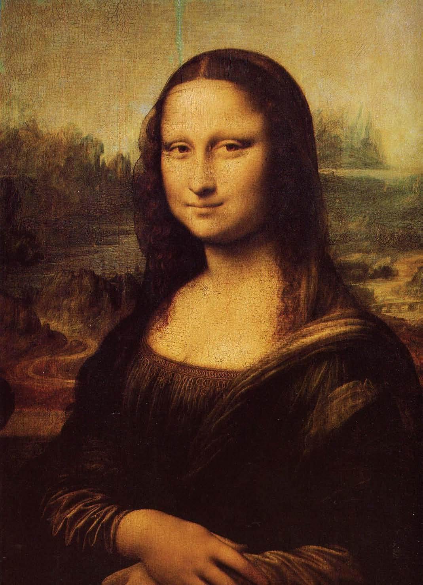
蒙娜丽莎（Mona Lisa）
蒙娜丽莎微笑的神秘之处在于：当你注视她的面容时，先是看到微笑，继而似乎隐去，然后微笑重新出现，过一会再次神秘地隐去。难道画中美人真的活了吗？难道蒙娜丽莎会“变脸”吗？达·芬奇是怎样捕捉到如此美丽而又神秘的表情的呢？为什么别的画家没有摹仿呢？
意大利文中有—个字用以描述达·芬奇在创作“蒙娜丽莎”时所采用的“无界多重著色法”：sfumato（词根为fume，指“烟、汽”），意思是朦胧似烟、凭想象。“烟笼寒水月笼沙”，正是这种扑朔迷离的朦胧美使人陶醉在美妙的艺术胜境中，浮想联翩，浑然忘我。
我有幸见到过现藏于巴黎罗浮宫的“蒙娜丽莎”真迹，她那带着神秘微笑的美丽倩影吸引着一代又一代无数观赏者，艺术之奇美一至于此，可叹为观止矣。
最近事态有出乎意料的发展。哈佛大学的一位脑神经科学家玛格丽特·列文斯通（Margare Livingstone）从科学的观点对蒙娜丽莎的微笑给出了一种可能的解释。她认为蒙娜丽莎微笑之所以时隐时现是由于人类视觉系统的本性所致。
列文斯通博士是研究视觉系统的权威学者，她特别对人的眼睛和大脑如何处理视觉形象的各种光照度和对比度感兴趣。最近她在写一本关于艺术和大脑的书，编辑建议她不妨学习一些美术史。她在一本名为《美术故事》的书中读到这样一段：“我知道你已看过这幅画不下一百次，但是再看，就这么看……”她照着做了——近看远看，左看右看，上看下看……她感觉到这幅名画具有一种闪烁的特性，但还是不明白到底是什么。一天她在骑自行车回家的途中，忽有所悟：“微笑的忽隐忽现是由于我眼睛注视的部位不同所造成的。”列文斯通大喜过望：“蒙娜丽莎微笑之谜终于解开了！”
列文斯通解释说：人眼的视网膜具有两个不同的区域，中心的小凹区善于分辨彩色和细节，环绕小凹区的外围区对彩色和细节不敏感，却善于辨别运动和阴影。人们在欣赏蒙娜丽莎时专注于她的美目，因而视网膜的外围区恰好落在她的嘴都和面颊部。由于外围区善于辨别阴影，将蒙娜丽莎嘴角和颧骨部位的曲线突出了，从而显示出笑容。人们发现蒙娜丽莎在微笑，很自然地将视线移到她的嘴部。由于视网膜的中心小凹区对阴影不敏感，列文斯通说：“在看她的嘴时，你发现笑容消失了。”
为了证实其论断，列文斯通用电脑将蒙娜丽莎的面部进行了图像处理。附图中右图所示是面部阴影完全消除的形象，笑容也随之消失了，中图和左图是面部阴影逐渐加强的形象，笑容就出现了。蒙娜丽莎微笑的时隐时现，原来是人们的视线在画面上游移所致。列文斯通如是说。
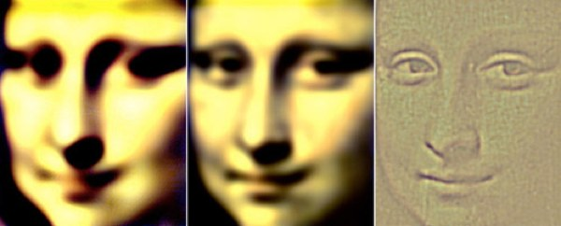
蒙娜丽莎面部的图像处理
别的画家为什么没有摹仿达·芬奇呢？列文斯通说：“要做到这一点，就必须在画嘴时不看嘴！达·芬奇是怎样做到的？仍然是个谜。”
至此，有人会说：“让蒙娜丽莎微笑的朦胧美和神秘美流传百世不是更好吗？为什么非得要去解秘呢？科学家真是无事忙。就算你解对了，将旷世奇美归结成眼球的转动、视线的游移、脑电波的闪烁，还有什么电脑图像处理，等等，以这些世俗之物来亵渎艺术大师之杰作，岂不大煞风景？达·芬奇在天之灵闻之，当跌足长叹曰：“焚琴煮鹤，莫此为甚！”
另一些人会说：“达·芬奇乃文艺复兴之旷世奇才，既是艺术家，又是科学家。他特别对物理学、生理学和医学感兴趣，研究人体生理学颇有心得，作出过许多贡献。如今蒙娜丽莎微笑之谜揭开了，达·芬奇在天之灵当拊掌赞之曰：后生可畏，深得吾心！”
孰是孰非？唯有去问达·芬奇本人了。无奈“昔人已乘黄鹤去，此地空余……”一班后生在揣摩。
本文部分参考了2000年11月21日《纽约时报》刊出的布莱克斯利（Sandra Blakeslee）一篇报道。

